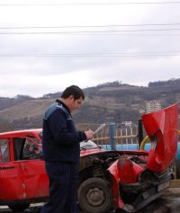

Accident in fata complexului Polus Center
Eveniment | 17 Martie 2009 - 16:20 | Numar vizualizari: 269
tipareste | trimite unui prieten | trimite prin Yahoo!
Un accident rutier usor a avut loc in urma cu aproximativ o ora si jumatate in fata complexului comercial Polus Center.

Potrivit reprezentantilor Inspectoratului de Politie al Judetului (IPJ) Cluj, in evenimentul rutier au fost implicate doua masini, iar unul dintre pasageri a suferit rani usoare. „Un autoturism Dacia a acrosat un camion marca Renault, care circula la prima banda, pe aceeasi directie. In urma accidentului, un barbat, Lucian M., pasager al autoturismului Dacia, a fost ranit usor”, a afirmat purtatorul de cuvant al IPJ Cluj, Adnana Ilies.

Aceasta a adaugat ca barbatul ranit a fost deja transportat la o unitate spitaliceasca pentru a primi ingrijiri medicale.

